Лабораторная работа 6

Поиск файлов. Перенаправление ввода-вывода. Просмотр запущенных процессов

Абдулфазов Мансур Али оглы

Содержание

Цель работы 1

Задание 1

Выполнение лабораторной работы 2

Вывод 9

Контрольные вопросы 9

## Цель работы

Ознакомление с инструментами поиска файлов и фильтрации текстовых данных. Приобретение практических навыков: по управлению процессами (и заданиями), по проверке использования диска и обслуживанию файловых систем.

## Задание

1. Осуществите вход в систему, используя соответствующее имя пользователя.
2. Запишите в файл file.txt названия файлов, содержащихся в каталоге /etc. Допишите в этот же файл названия файлов, содержащихся в вашем домашнем каталоге.
3. Выведите имена всех файлов из file.txt, имеющих расширение .conf, после чего запишите их в новый текстовой файл conf.txt.
4. Определите, какие файлы в вашем домашнем каталоге имеют имена, начинавшиеся с символа c? Предложите несколько вариантов, как это сделать.
5. Выведите на экран (постранично) имена файлов из каталога /etc, начинающиеся с символа h.
6. Запустите в фоновом режиме процесс, который будет записывать в файл ~/logfile файлы, имена которых начинаются с log.
7. Удалите файл ~/logfile.
8. Запустите из консоли в фоновом режиме редактор gedit.
9. Определите идентификатор процесса gedit, используя команду ps, конвейер и фильтр grep. Как ещё можно определить идентификатор процесса?
10. Прочтите справку (man) команды kill, после чего используйте её для завершения процесса gedit.
11. Выполните команды df и du, предварительно получив более подробную информацию об этих командах, с помощью команды man.
12. Воспользовавшись справкой команды find, выведите имена всех директорий, имеющихся в вашем домашнем каталоге.

## Выполнение лабораторной работы

1. Записал в файл file.txt названия файлов, содержащихся в каталоге /etc и дописал в этот же файл названия файлов, содержащихся в моём домашнем каталоге. (рис. 1)

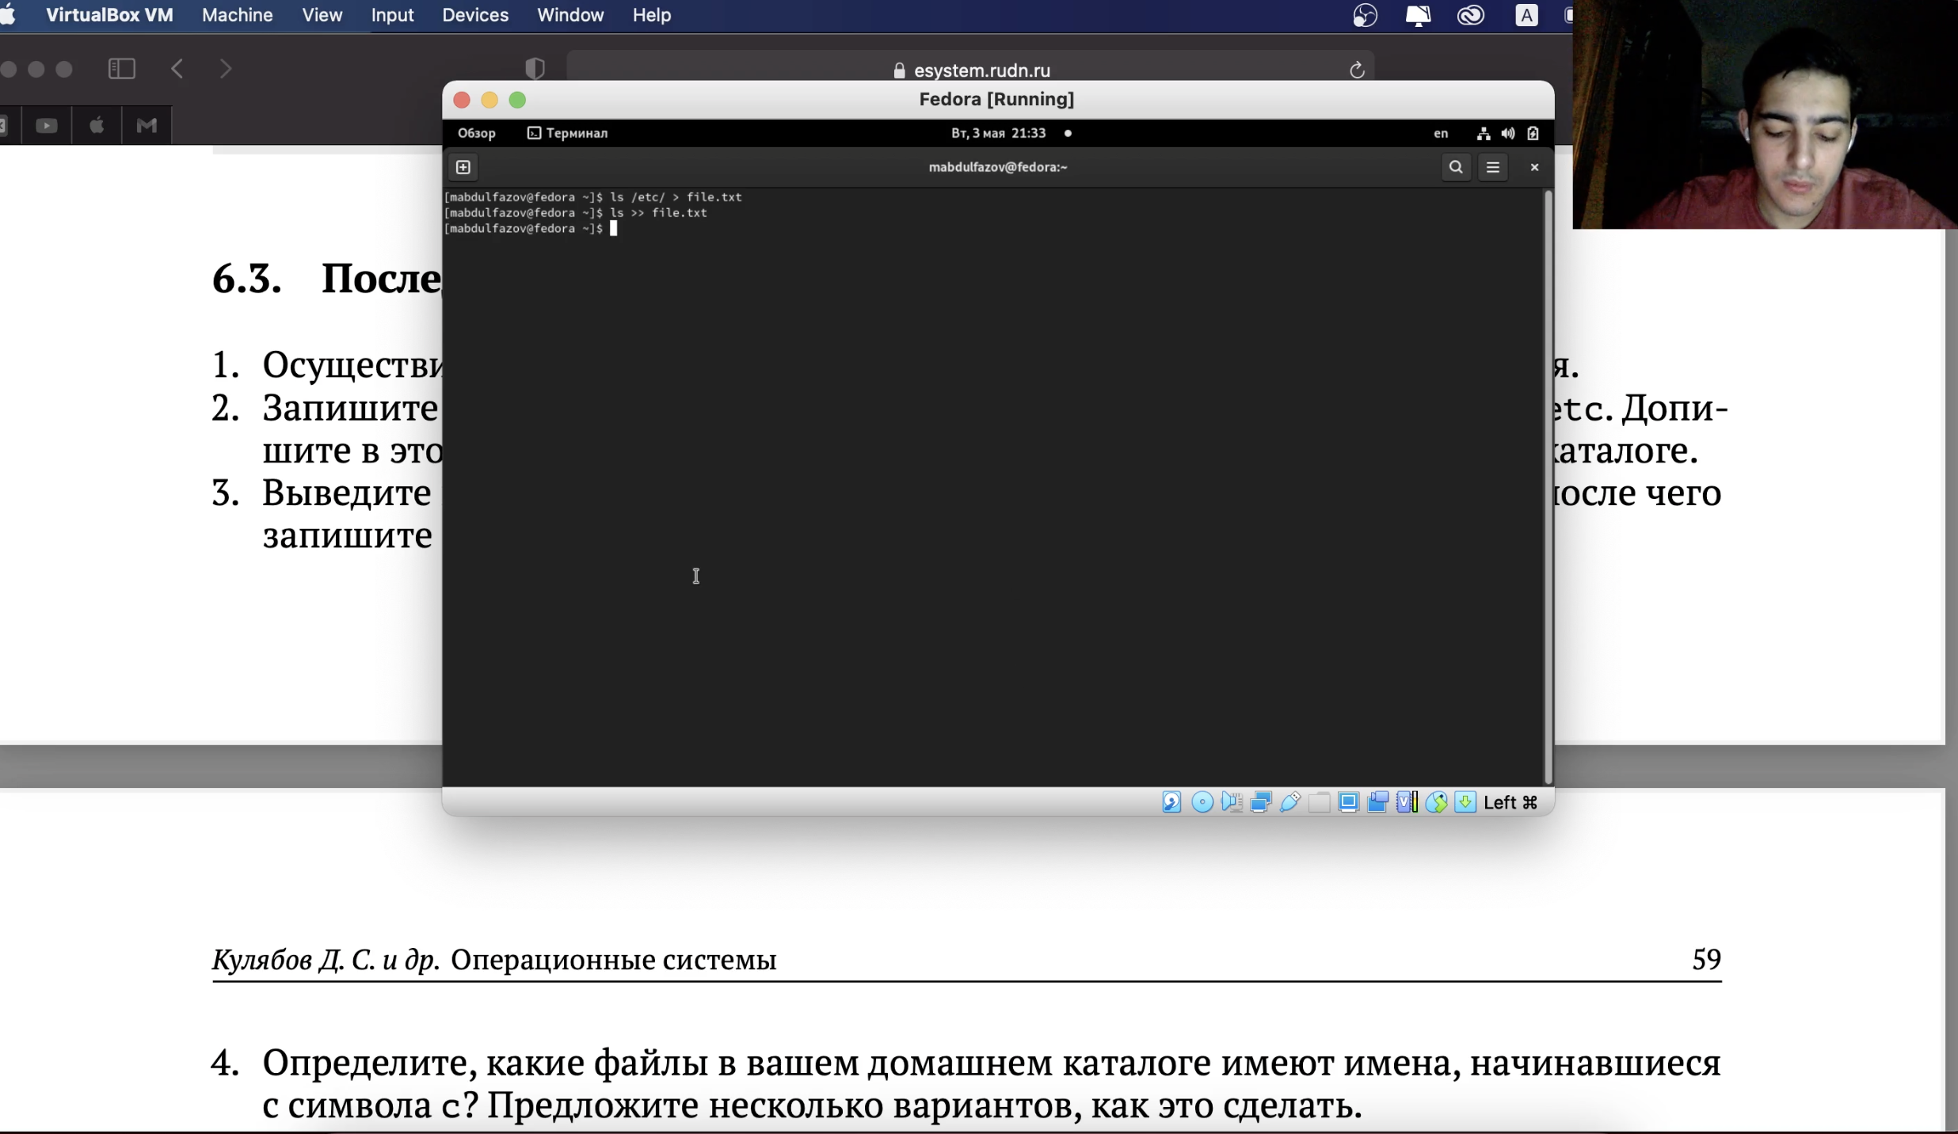

Запись названий файлов в file.txt

1. Вывел имена всех файлов из file.txt, имеющих расширение .conf, после чего записал их в новый текстовой файл conf.txt. (рис. 2)

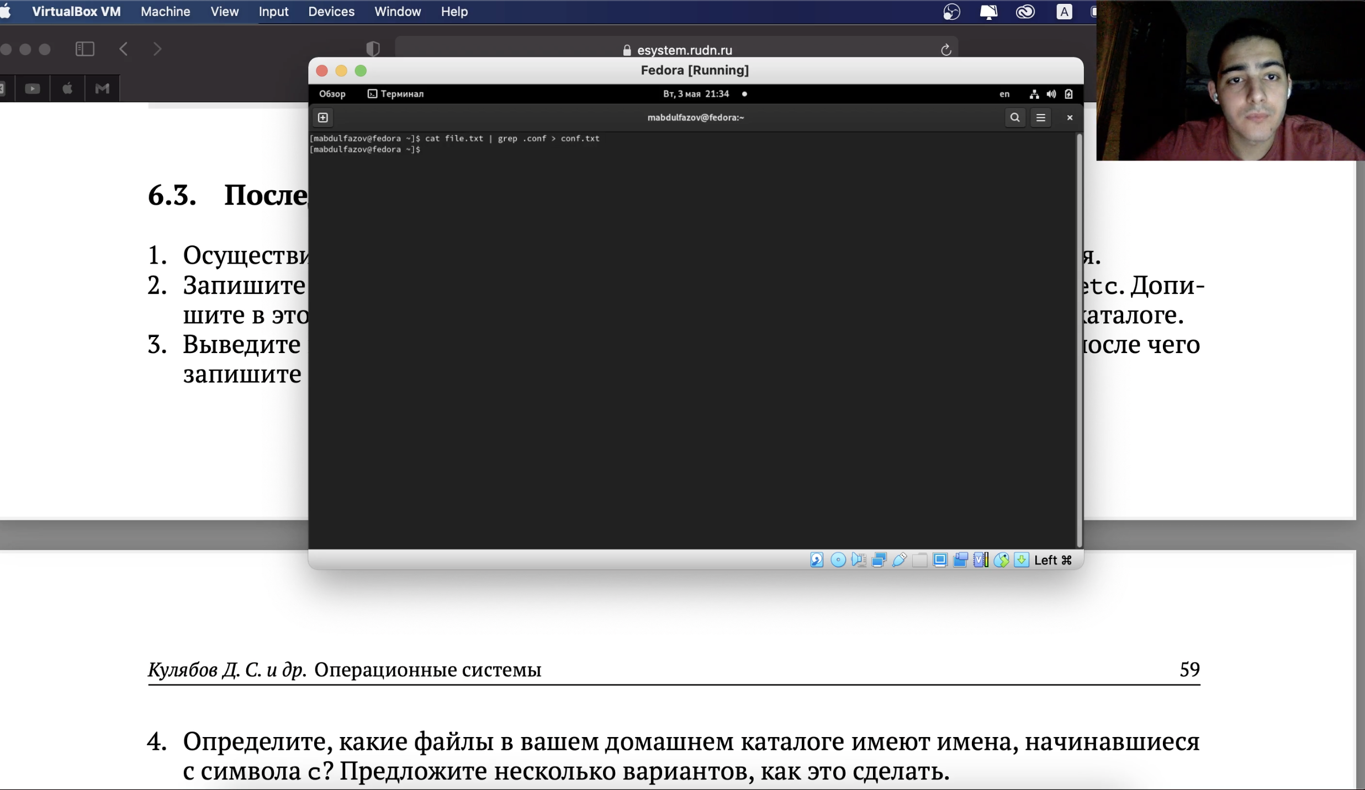

Запись файлов с расширением .conf из одного файла в другой

1. Определил, какие файлы в моём домашнем каталоге имеют имена, начинающиеся с символа c (рис. 3)

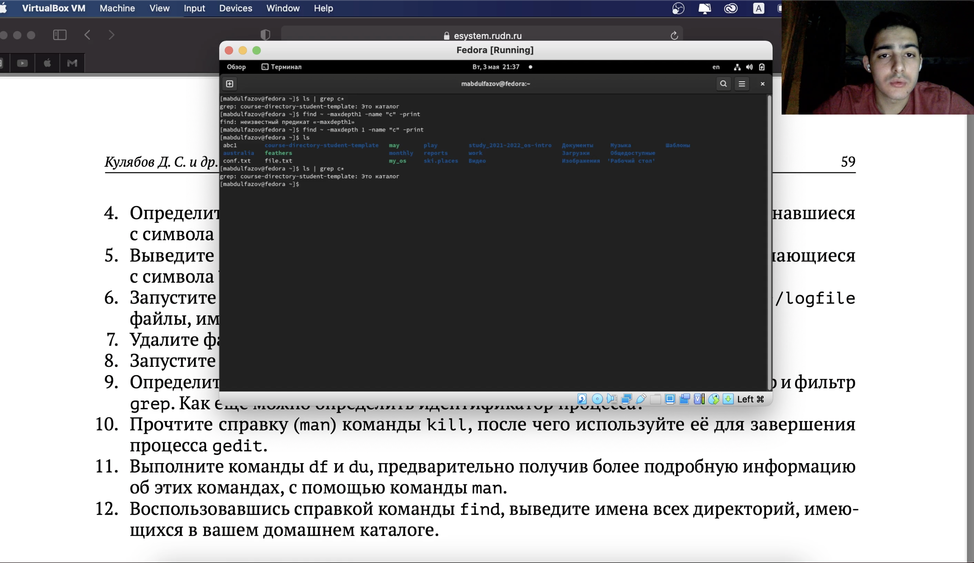

Определение файлов, начинающиеся с символа с

1. Вывел на экран (постранично) имена файлов из каталога /etc, начинающиеся с символа h. (рис. 4)

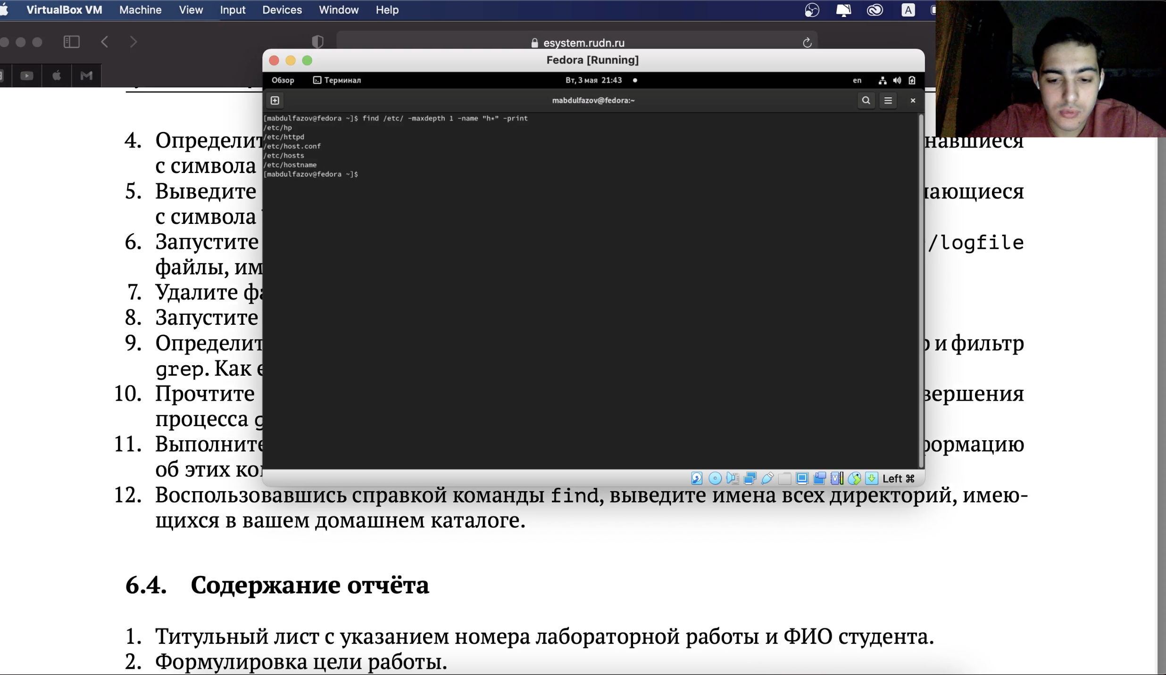

Вывод на экран всех файлов, начинающихся с символа h

1. Запустил в фоновом режиме процесс, который записал в файл ~/logfile файлы, имена которых начинаются с log. (рис. 5)

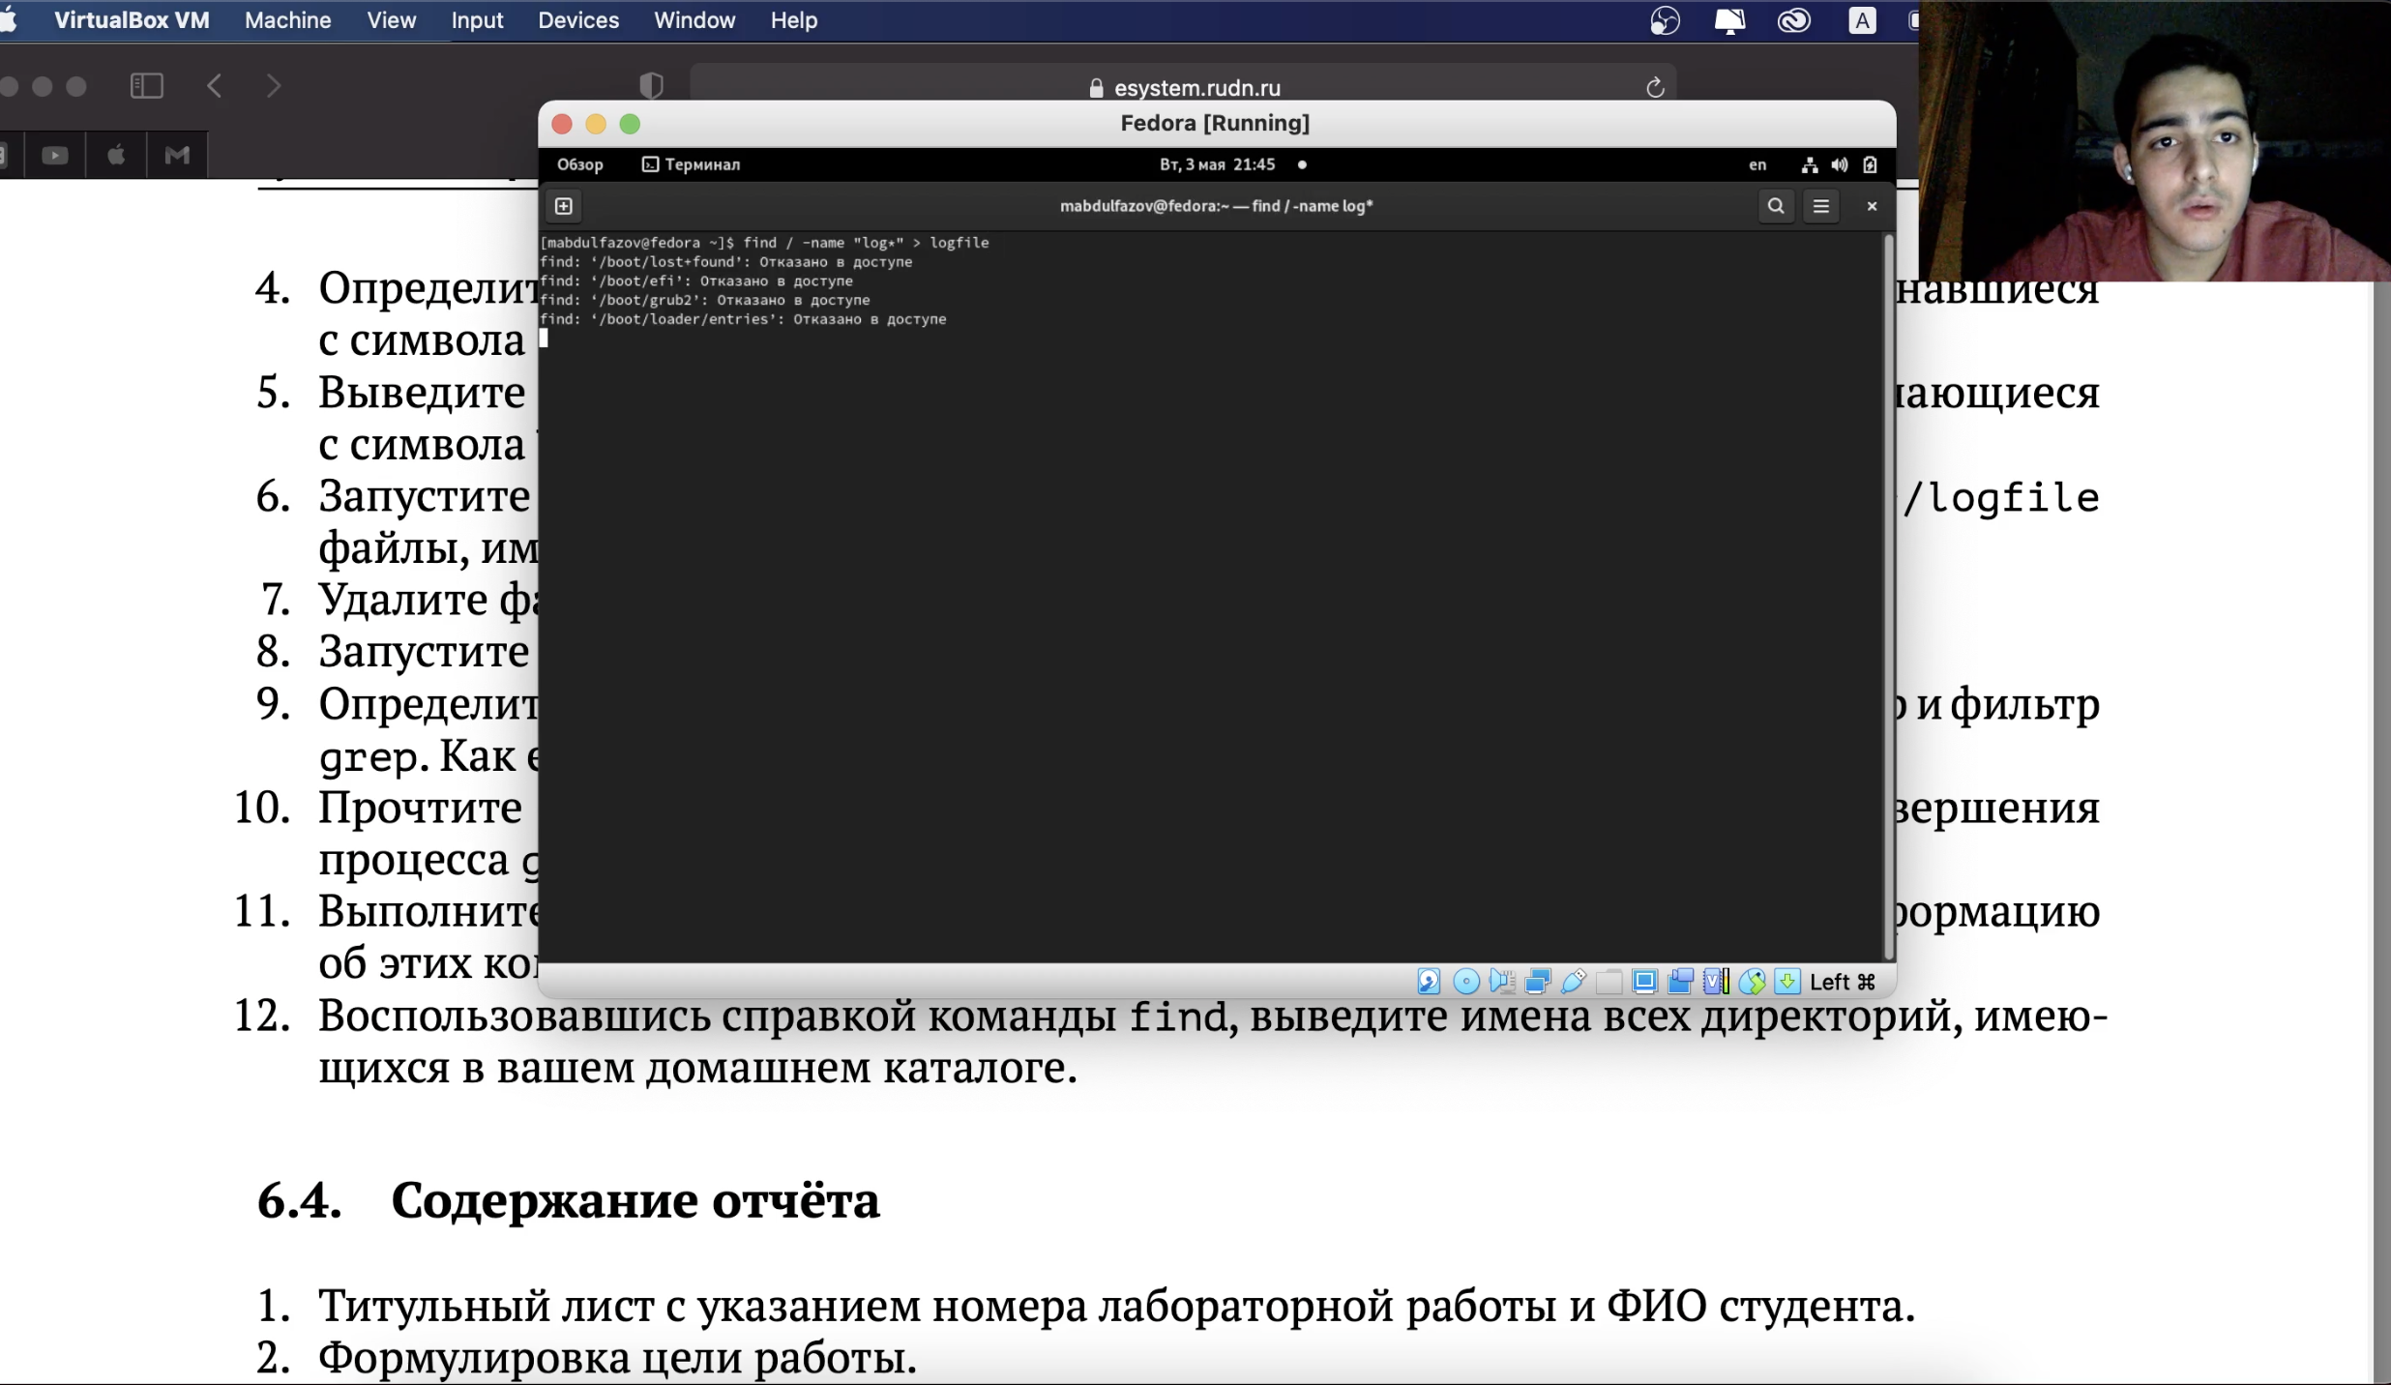

Запись файлов , имена которых начинаются с log в фоновом режиме

1. Удалил файл ~/logfile. Запустил из консоли в фоновом режиме редактор gedit. (рис. 6)

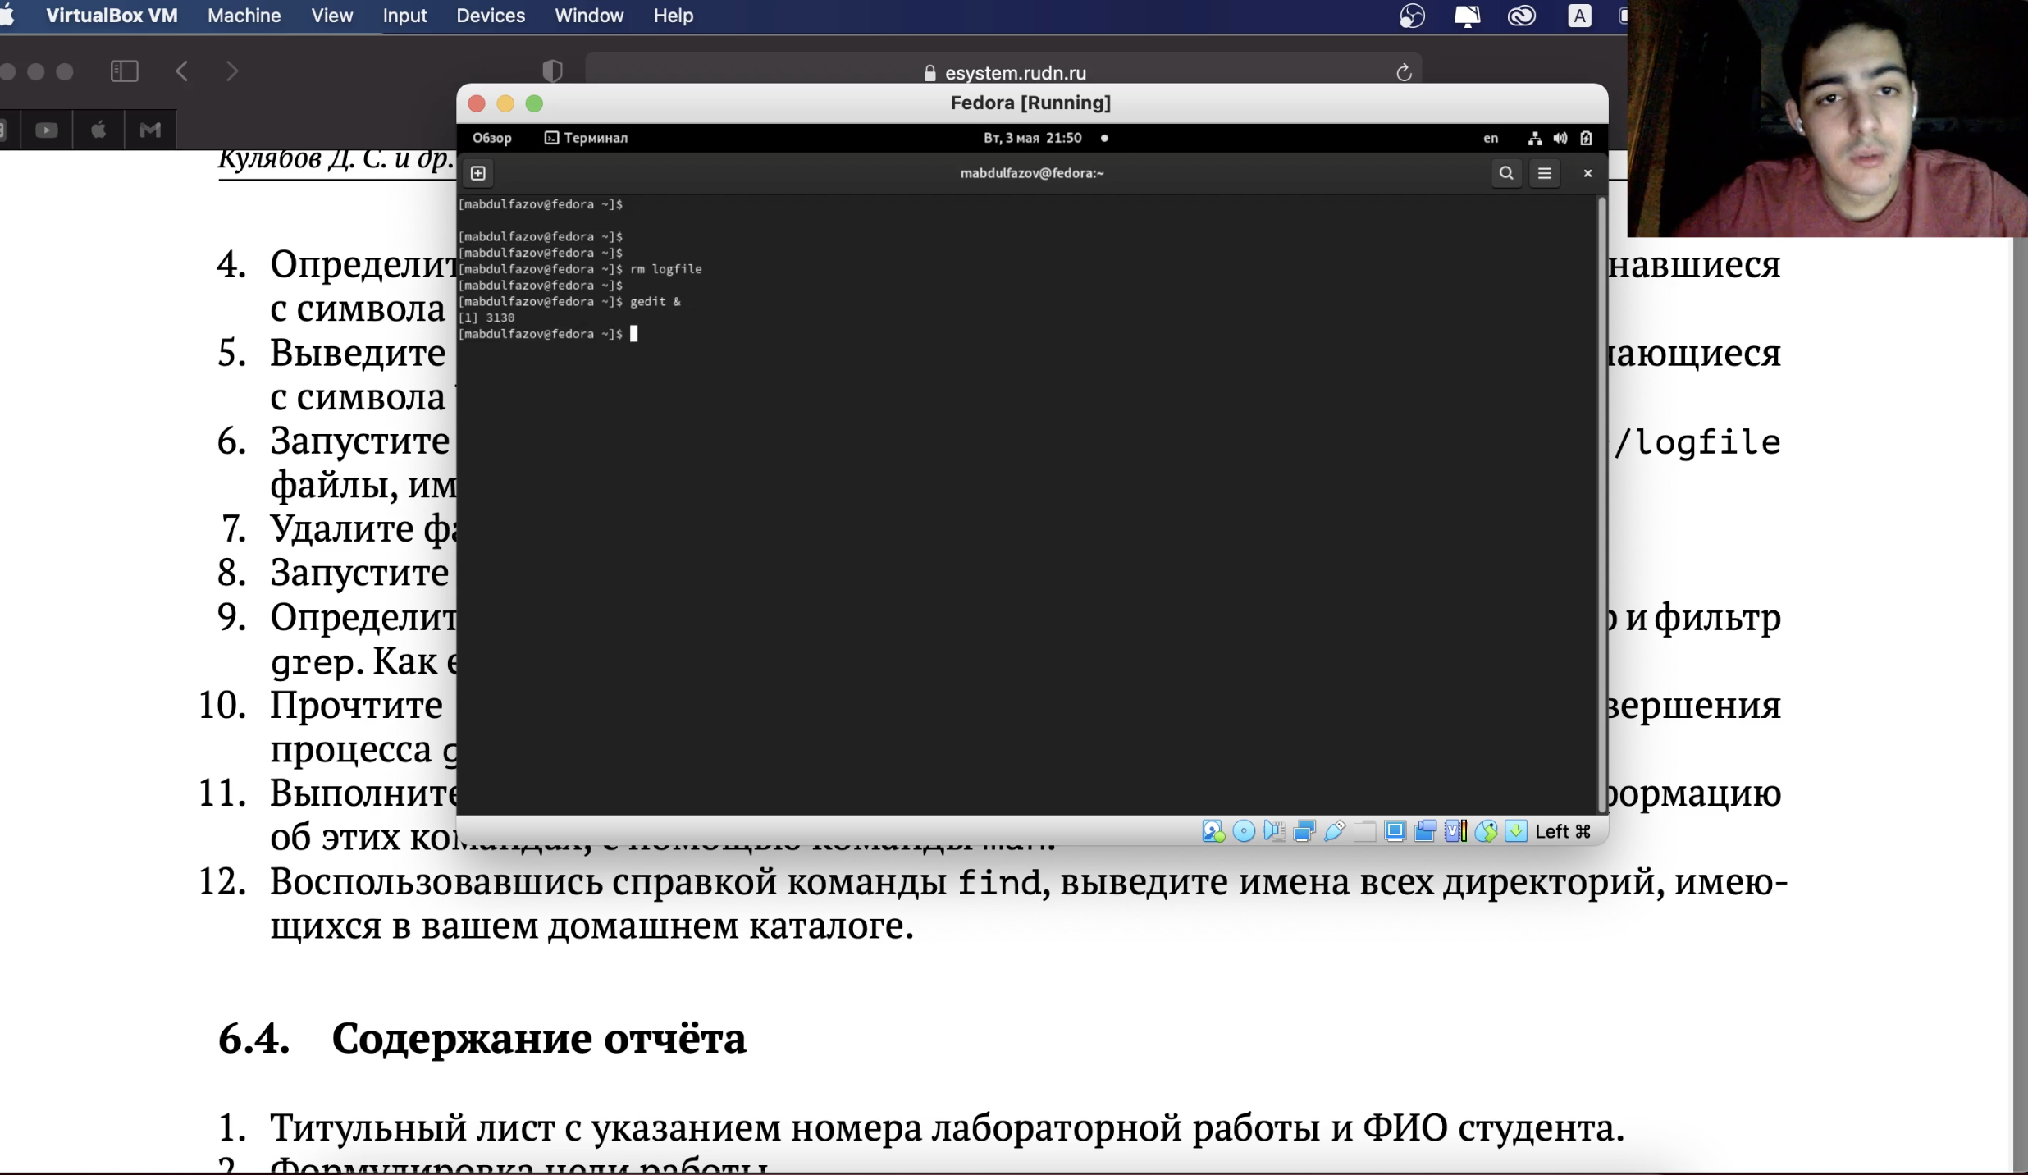

Удаление файла с помощью команды rm. Запуск редактора в фоновым режиме с помощью символа &

1. Определил идентификатор процесса gedit, используя команду ps, конвейер и фильтр grep.(рис. 7)

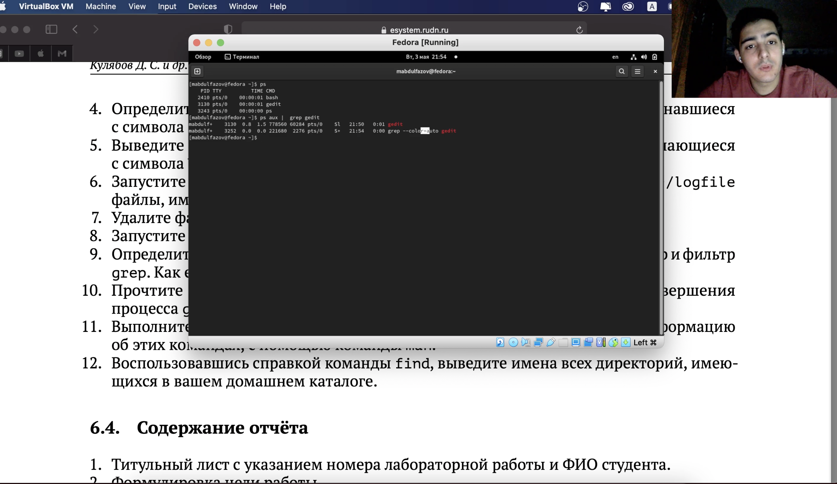

Определение идентификатора процесса gedit

1. Прочёл справку (man) команды kill, после чего использовал её для завершения процесса gedit. (рис. 8 и рис. 9)

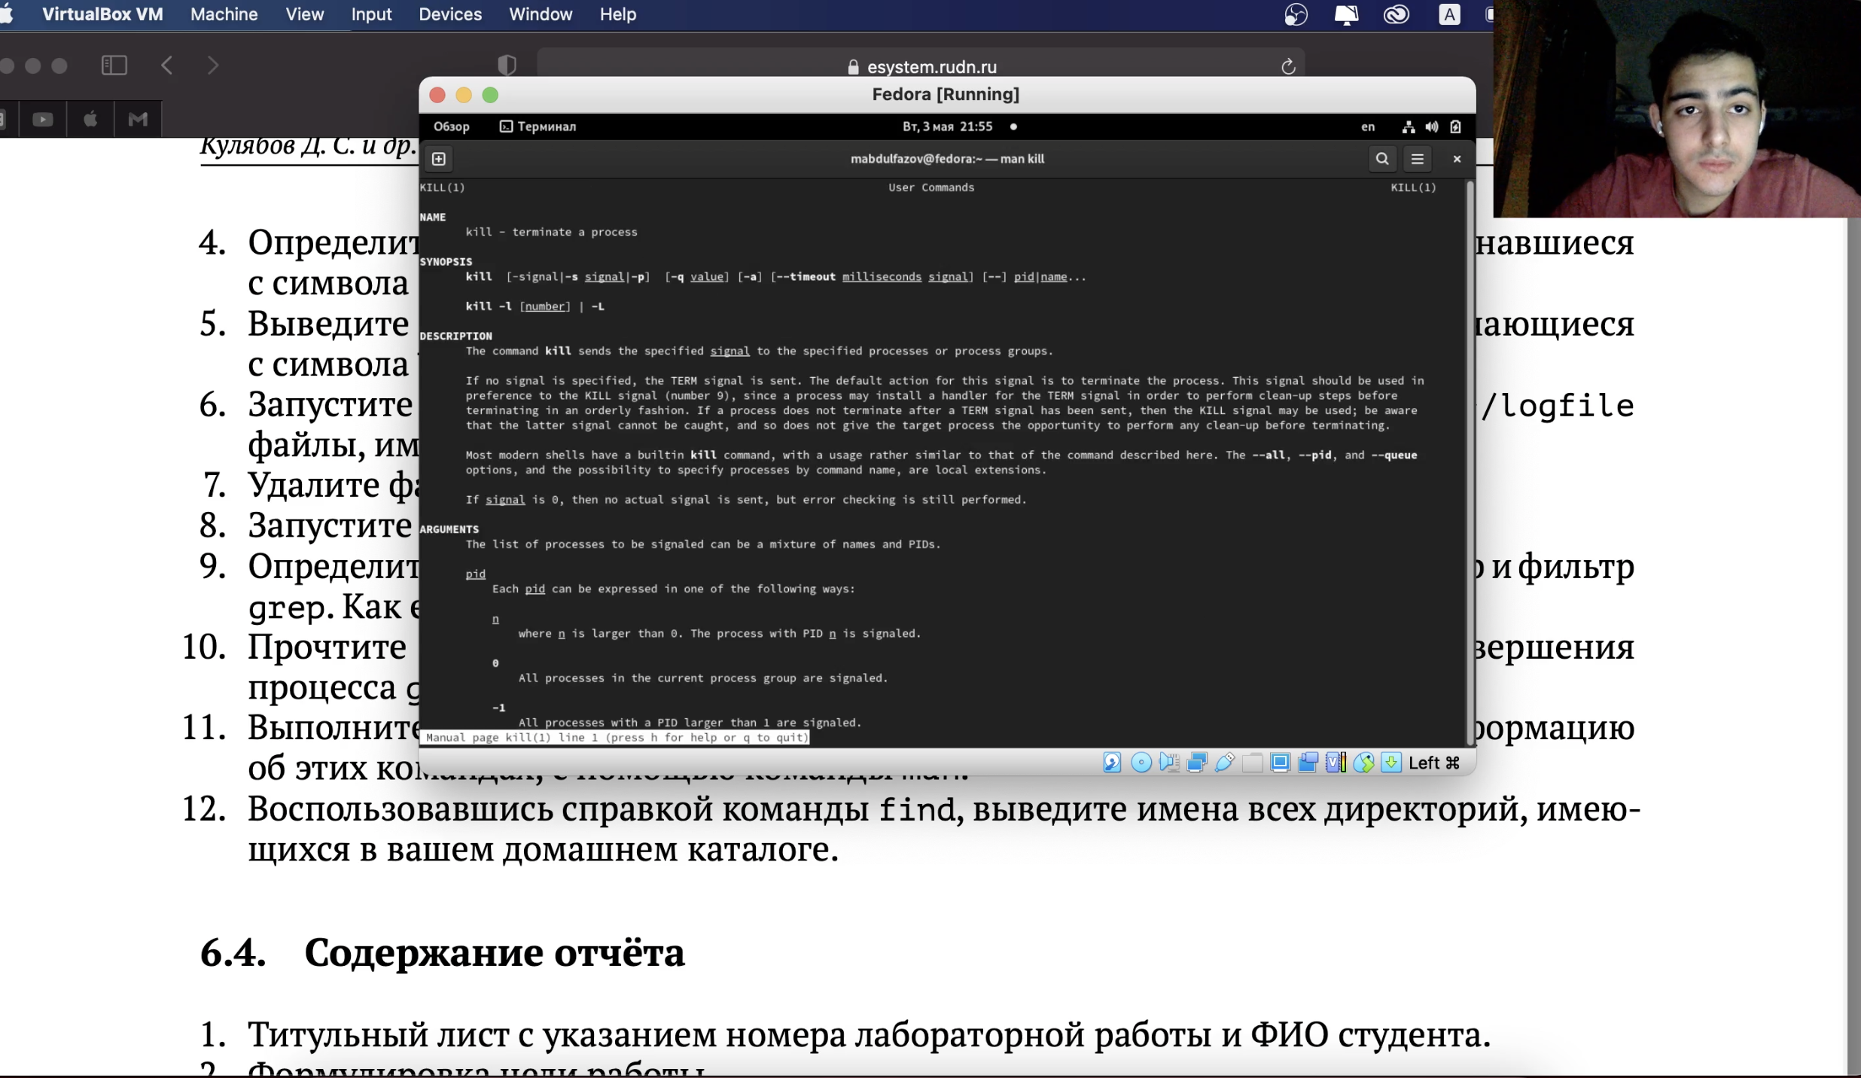

Справка по команде kill

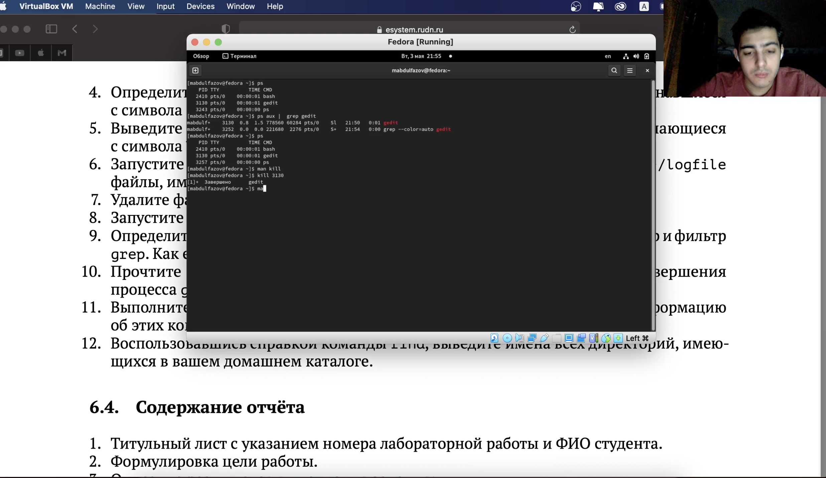

Завершение процесса gedit , с помощью команды kill

1. Выполнил команды df и du, предварительно получив более подробную информацию об этих командах, с помощью команды man. (рис. 10, рис. 11, рис. 12, рис. 13)

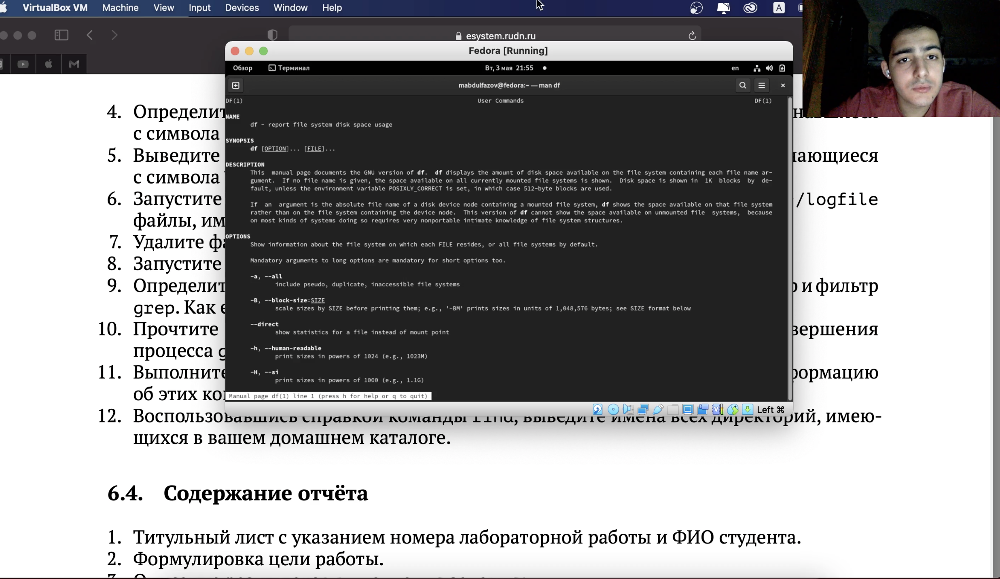

Справка по команде df

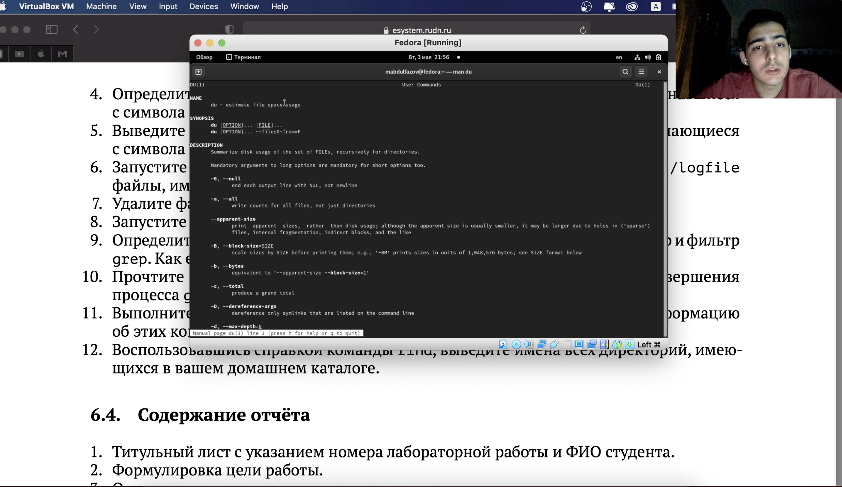

Справка по команде du

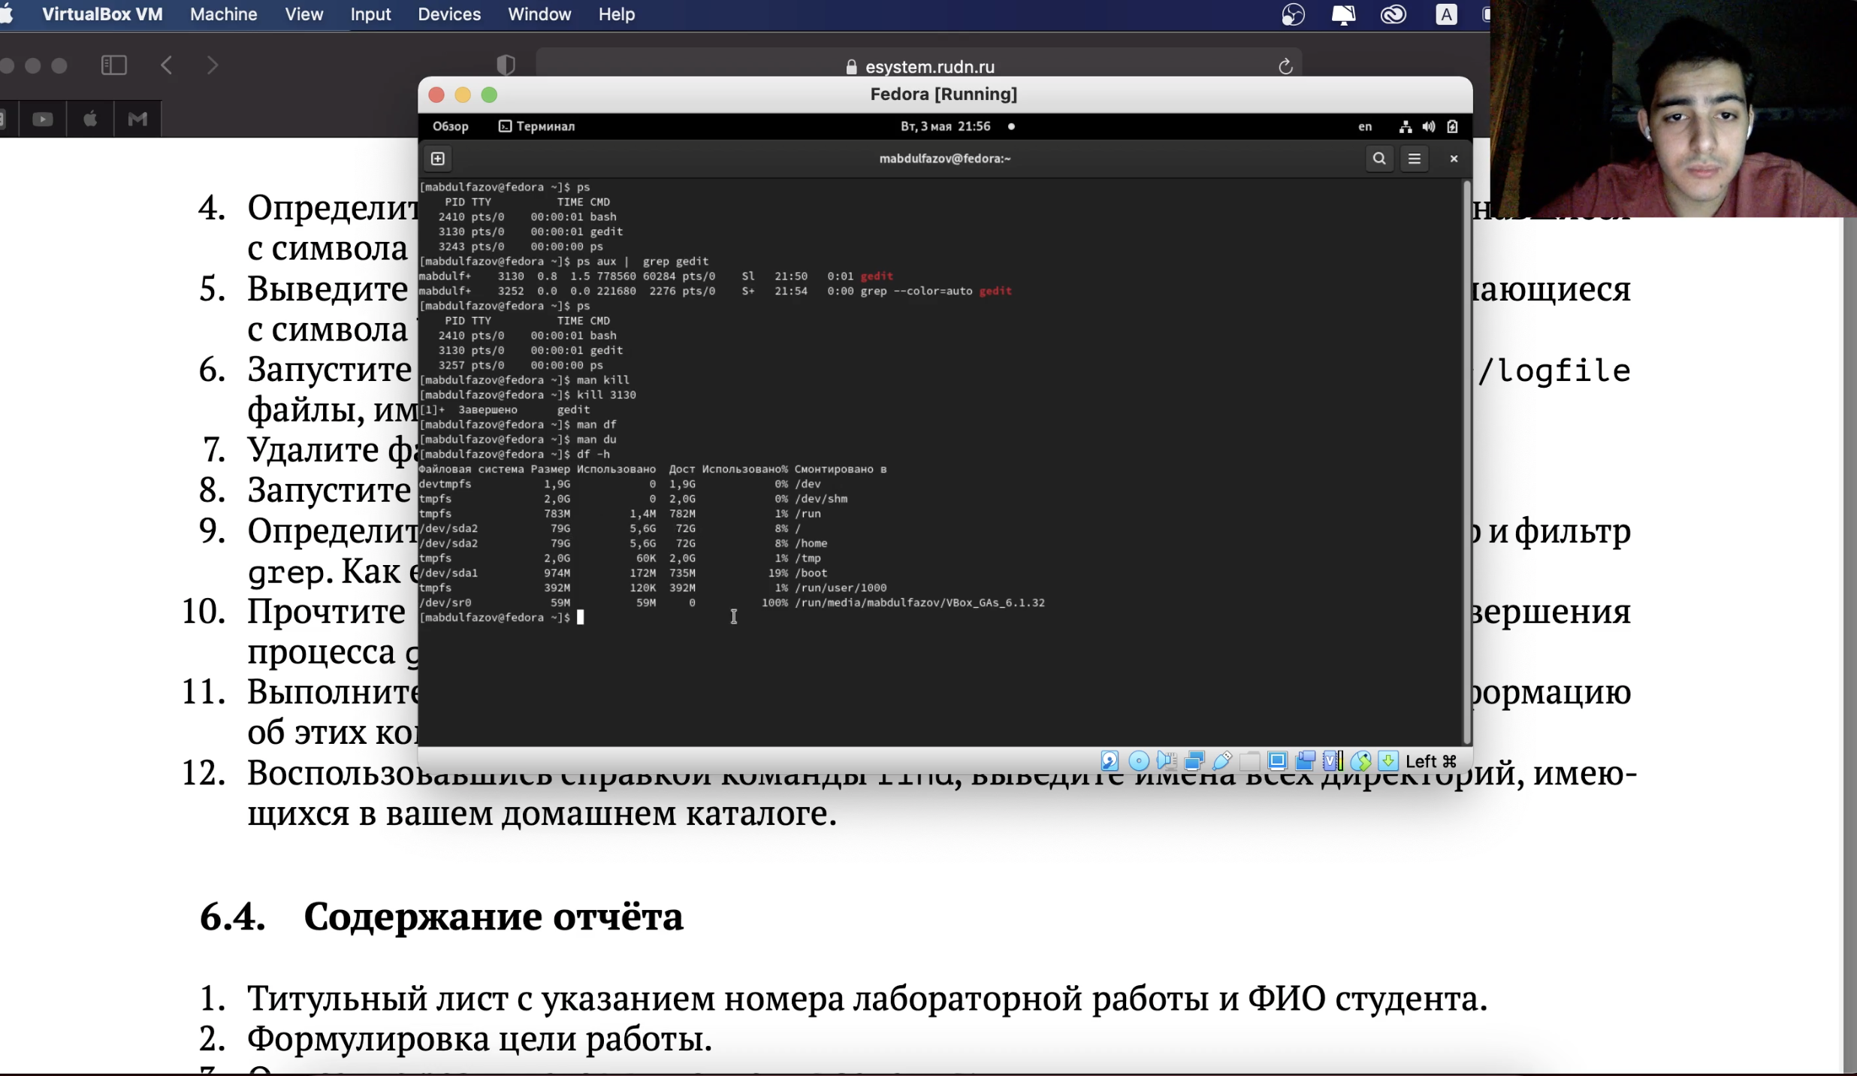

Выполнение команды df

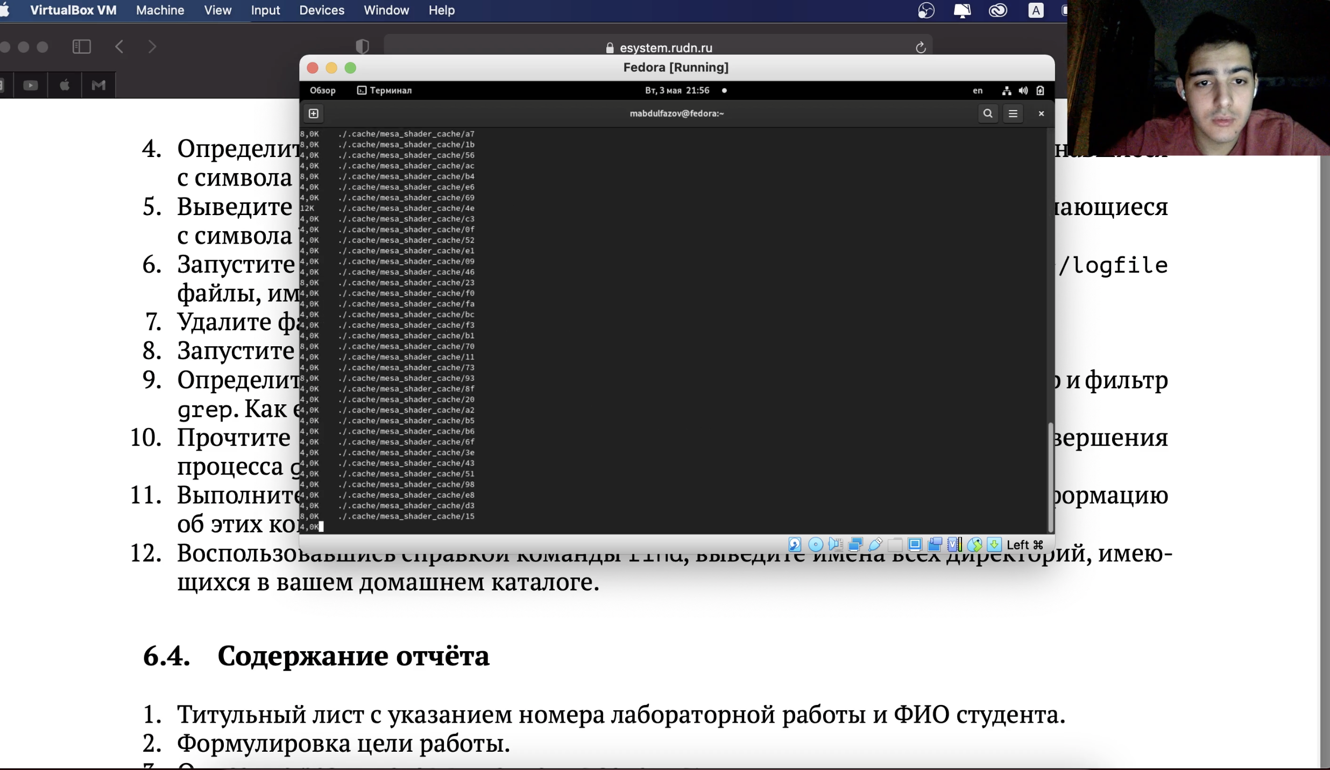

Выполнение команды du

1. Воспользовавшись справкой команды find, вывел имена всех директорий, имеющихся в вашем домашнем каталоге. (рис. 14 и рис. 15)

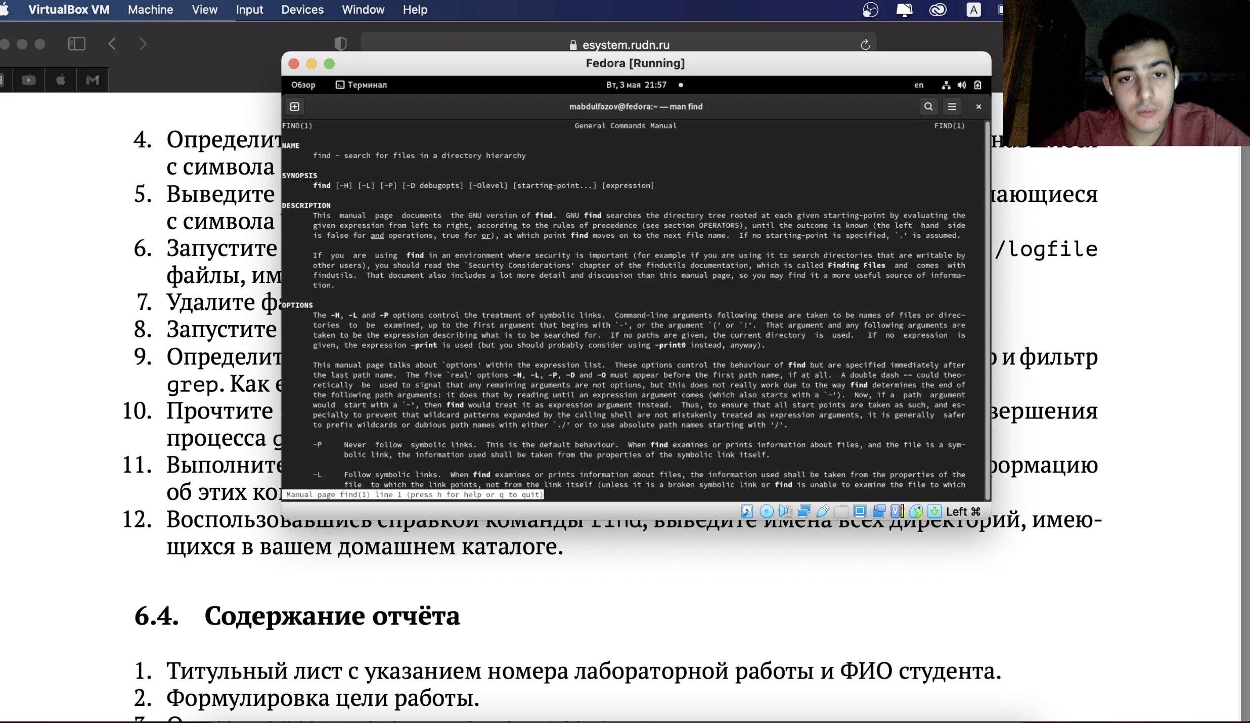

Справка по команде find

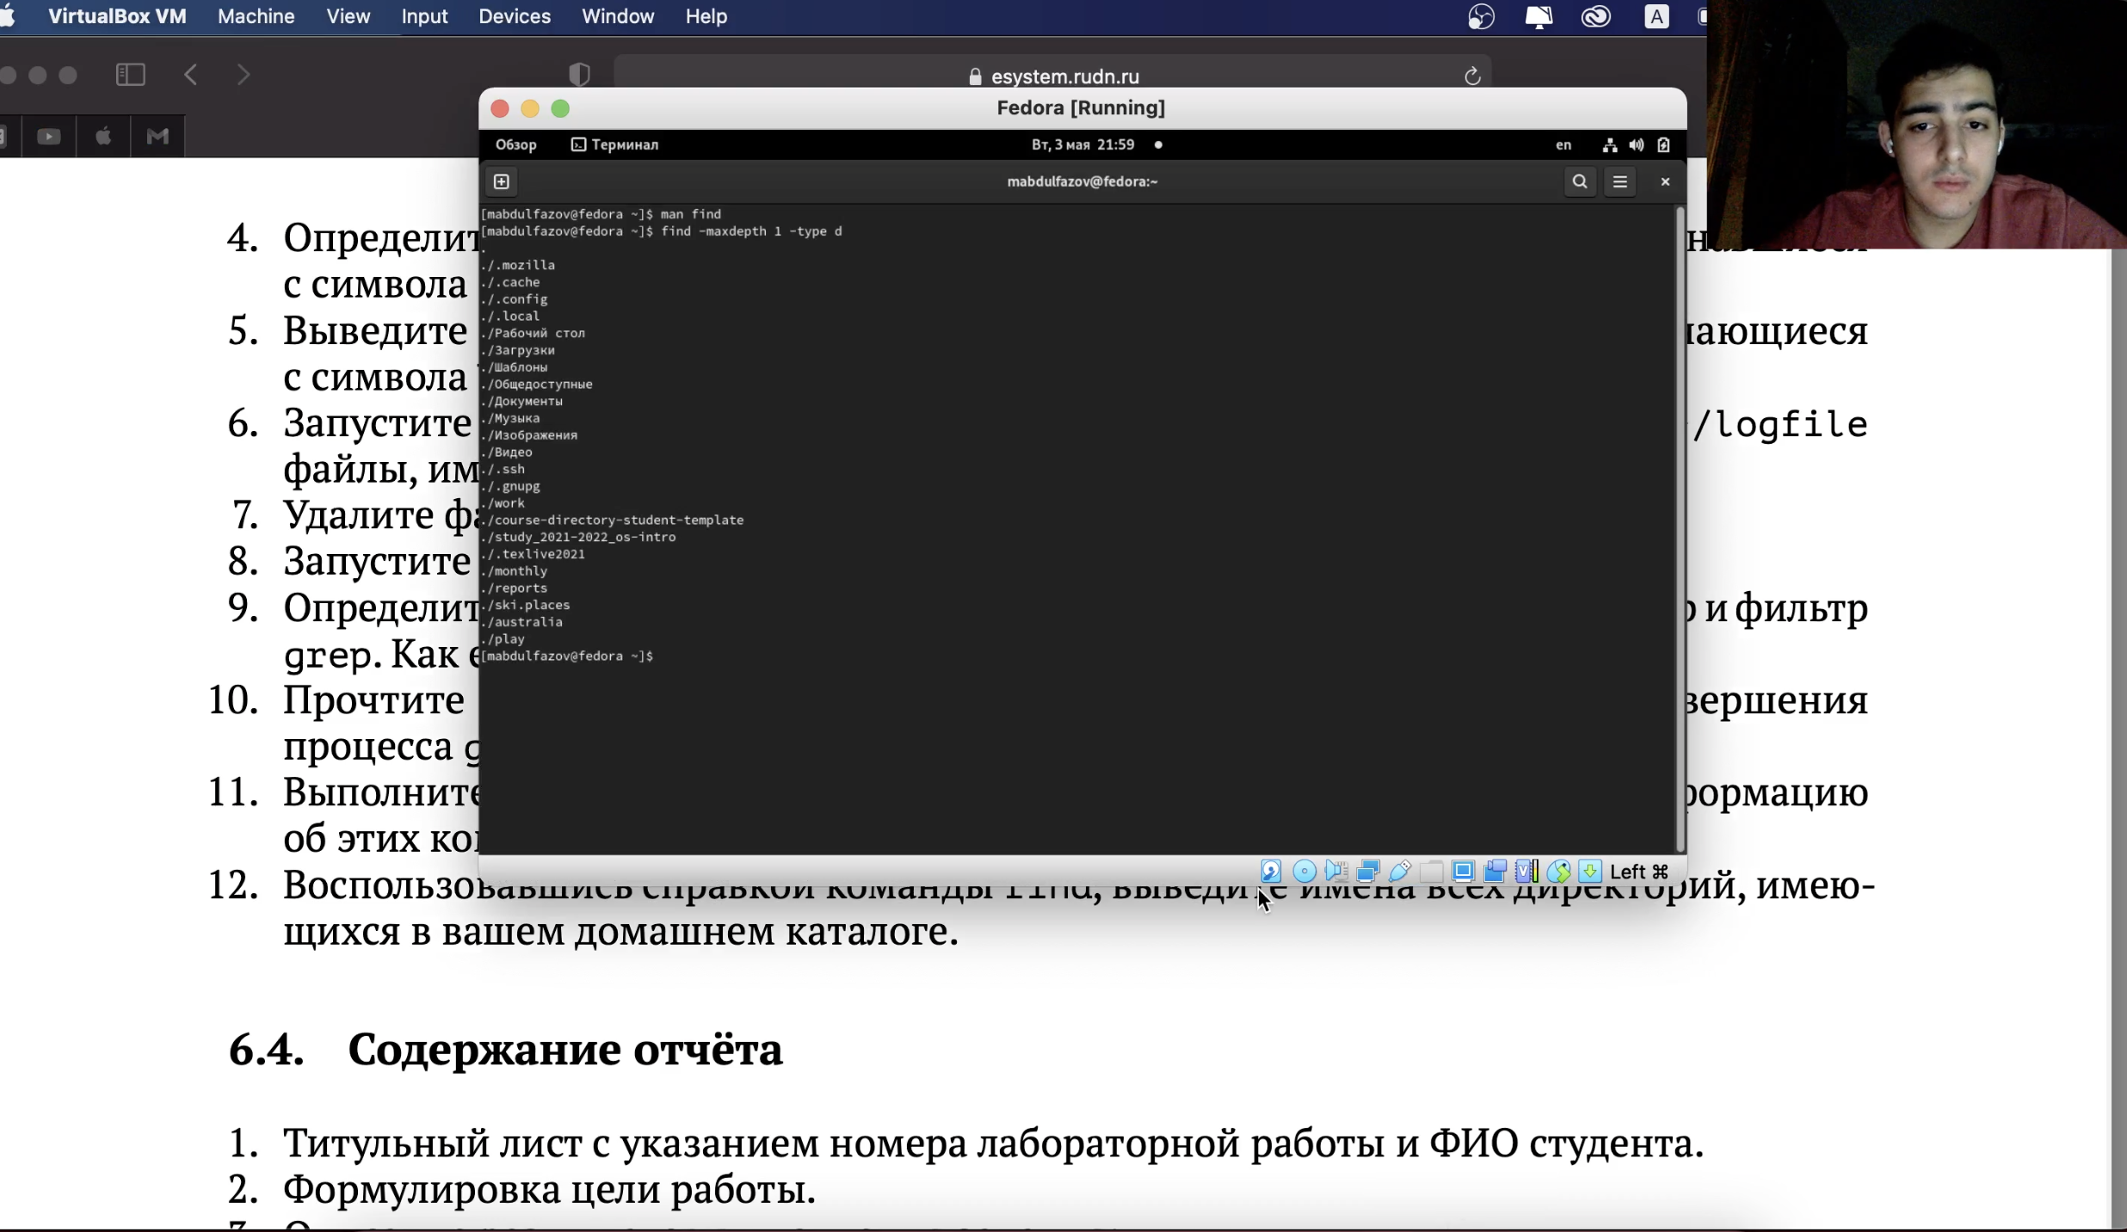

Вывод на экран всех директорий, имеющихся в домашнем каталоге

## Вывод

Ознакомился с инструментами поиска файлов и фильтрации текстовых данных. Приобрёл практические навыки: по управлению процессами (и заданиями), по проверке использования диска и обслуживанию файловых систем.

## Контрольные вопросы

1. Какие потоки ввода вывода вы знаете

– stdin — стандартный поток ввода (клавиатура),

– stdout — стандартный поток вывода (консоль),

– stderr — стандартный поток вывод сообщений об ошибках на экран

1. Объясните разницу между операцией > и >>.

Символ < используется для переназначения стандартного ввода команды. Символ >> используется для присоединения данных в конец файла стандартного вывода команды(файл открывается в режиме добавления)

1. Что такое конвейер?

Конвейер - способ связи между двумя программами.Конвейер (pipe) служит для объединения простых команд или утилит в цепочки, в которых результат работы предыдущей команды передается последующей. Синтаксис следующий: команда1 | команда 2

1. Что такое PID и GID?

Process ID(PID) - идентификатор порожденного процесса. Group ID (GID-идентификация группы пользователей.

1. Что такое процесс? Чем это понятие отличается от программы??

Процесс - это программа, которая выполняется в отдельном виртуальном адресном пространстве. Когда пользователь регистрируется в системе, автоматически создается процесс, в котором выполняется оболочка (shell), например, /bin/bash. Компьютерная программа сама по себе — это только пассивная совокупность инструкций, в то время как процесс — это непосредственное выполнение этих инструкций.

1. Что такое задачи и какая команда позволяет ими управлять?

Запущенные фоном программы называются задачами (jobs). Ими можно управлять с помощью команды jobs, которая выводит список запущенных в данный момент задач. Для завершения задачи необходимо выполнить команду : kill %номер задачи

1. Найдите информацию об утилитах top и htop. Каковы их функции? top показывает объем занятой памяти вместе с кэш. htop выдает объём реально занятой памяти без кэша.
2. Как определить объем свободной памяти на жёстком диске? Кодмандой df
3. Как определить объем вашего домашнего каталога? Кодмандой du
4. Как удалить зависший процесс? kill PID